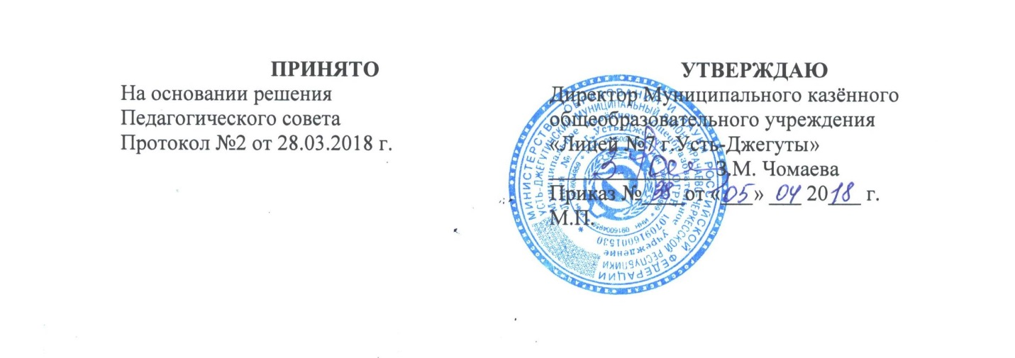

**ПОЛОЖЕНИЕ**

**о проверке тетрадей Муниципального казенного общеобразовательного учреждения «Лицей №7 г.Усть-Джегуты»**

**1. Общие положения**

1.1. Проверка тетрадей является одним из возможных способов контроля знаний учащихся.

1.2. Проверка тетрадей, является обязательной для каждого учителя.

1.3. При проверке тетрадей учитель имеет право делать записи только пастой (чернилами) красного цвета.

1.4. Учитель имеет право, помимо выставления (или не выставления) оценки, делать в тетради записи, касающиеся только непосредственно проверяемой работы.

1.5. Запрещается делать в тетради записи, касающиеся поведения учащихся (для этих целей имеется дневник).

1.6. В качестве оценки может быть использован только один из следующих символов: «**1**», «**2**», «**3**», «**4**», «**5**». Допускается выставление нескольких оценок за каждый вид деятельности (в том числе и через дробь).

1.7. С целью повышения качества проверки и оценки уровня усвоения учащимися изученного материала учителю-предметнику необходимо ознакомить учащихся с критерием выставления оценок и вывесить его на стенде в кабинете.

1.8. Следует помнить, что выставление неудовлетворительных оценок в первые уроки после длительного отсутствия учащихся (3-х и более уроков), сдерживает развитие успехов в их учебно-познавательной деятельности и формирует негативное отношение к учению и учебному предмету.

**2. Периодичность и сроки проверки**

2.1. Тетради учащихся, в которых выполняются обучающие классные и домашние работы, проверяются со следующей периодичностью.

* ***По русскому языку и математике:***
* в 1 - 4-х классах и в первом полугодии 5 класса - после каждого урока у всех учеников;
* во втором полугодии 5 класса и в 6 классе - после каждого урока только у слабых учащихся, а у остальных - лишь наиболее значимые по своей важности работы, но не реже одного раза в неделю;
* в 7 - 9-х классах - не реже одного раза в неделю у слабых учащихся, а у остальных - лишь наиболее значимые по своей важности работы, но не реже одного раза в две недели;
* в 10 - 11-х классах - не реже одного раза в неделю у слабых учащихся, а у остальных - лишь наиболее значимые по своей важности работы, но не реже одного раза в месяц.
* ***По литературе:***
* в 5 - 8-х классах - не реже 2 раз в месяц;
* в 9 - 11-х классах - не реже одного раза в месяц;
* ***По иностранному языку:***
* во 2 - 4-х классах - после каждого урока;
* в 5 - 6-х классах - после каждого урока только у слабых учащихся, а у остальных - лишь наиболее значимые по своей важности работы, но не реже одного раза в 2 недели;
* в 7 - 9-х классах - не реже одного раза в неделю у слабых учащихся, а у остальных- лишь наиболее значимые по своей важности работы, но не реже одного раза в месяц;
* в 10 - 11-х классах - не реже одного раза в две недели у слабых учащихся, а у остальных - лишь наиболее значимые по своей важности работы, но не реже трех раз в полугодие.
* тетради-словари проверяются у всех учащихся не реже одного раза в месяц.
* ***По остальным предметам:***
* проверка производится выборочно, но таким образом, чтобы каждая тетрадь была проверена не реже одного раза в месяц.

2.2. Тетради учащихся для лабораторных работ по всем предметам во всех классах проверяются у всех учащихся в течение недели после проведения работы.

2.3. Тетради учащихся для изложений и сочинений по русскому языку и литературе, а также для лабораторных и контрольных работ по всем предметам проверяются у всех учащихся после каждой работы.

2.4. Проверка контрольных работ учителями осуществляется в следующие сроки:

* контрольные диктанты и контрольные работы по математике в 1 - 9-х и контрольные работы по всем предметам в 1 - 4 классах проверяются к следующему уроку;
* контрольные работы по математике в 10 - 11-х классах и по остальным предметам во всех классах, кроме 1 - 4-х, проверяются в течение недели;
* изложения и сочинения в 5 - 7-х классах проверяются не позже чем через урок;
* изложения и сочинения в 8 - 9-х классах проверяются в течение недели;
* изложения и сочинения в 10 - 11-х классах проверяются в течение 10 дней.

**3. Особенности проверки**

3.1. В проверяемых работах учитель отмечает и исправляет допущенные ошибки, руководствуясь следующим:

* **в начальной школе:**

- при проверке тетрадей и контрольных работ по русскому языку и математике учащихся 1 - 4-х классов учитель зачеркивает орфографическую ошибку, цифру, математический знак и надписывает вверху нужную букву или верный результат математических действий;

- при пунктуационных ошибках зачеркивается ненужный или пишется необходимый в этом случае знак препинания; на полях учитель обозначает ошибку определенным условным знаком («**I**» - орфографическая ошибка, «**V**» - пунктуационная);

- проверив диктант, списывание, изложение, сочинение учитель подсчитывает и записывает в конце работы число орфографических (числитель) и пунктуационных (знаменатель) ошибок; после подсчета ошибок в установленном порядке выставляется отметка за работу;

- после проверки письменных работ учащимся дается задание по исправлению ошибок или выполнению упражнений, предупреждающих повторение аналогичных ошибок. Над ошибками, как правило, учащиеся работают в тех же тетрадях, в которых выполняли соответствующие письменные работы;

* **в основной и старшей школе:**

- при проверке изложений и сочинений в 5 - 11-х классах (как контрольных, так и обучающих) отмечаются (а в необходимых случаях и исправляются) не только орфографические и пунктуационные ошибки, но и фактические, логические, речевые (которые подчеркиваются волнистой линией) и грамматические; на полях тетради учитель обозначает фактические ошибки символом «**ф**», логические - знаком «**л**», речевые - знаком «**р**», грамматические - знаком «**г**»;

- при проверке обучающих классных и домашних работ, а также контрольных работ учащихся 5 - 11-х классов по русскому языку и математике учитель только подчеркивает и отмечает на полях допущенные ошибки, которые исправляет сам ученик;

- проверив диктант, изложение или сочинение, учитель подсчитывает и записывает количество ошибок по видам, в диктантах дробью указывается количество орфографических (числитель) и пунктуационных (знаменатель) ошибок. В изложениях и сочинениях указывается, кроме этого, количество фактических, логических, речевых и грамматических ошибок.